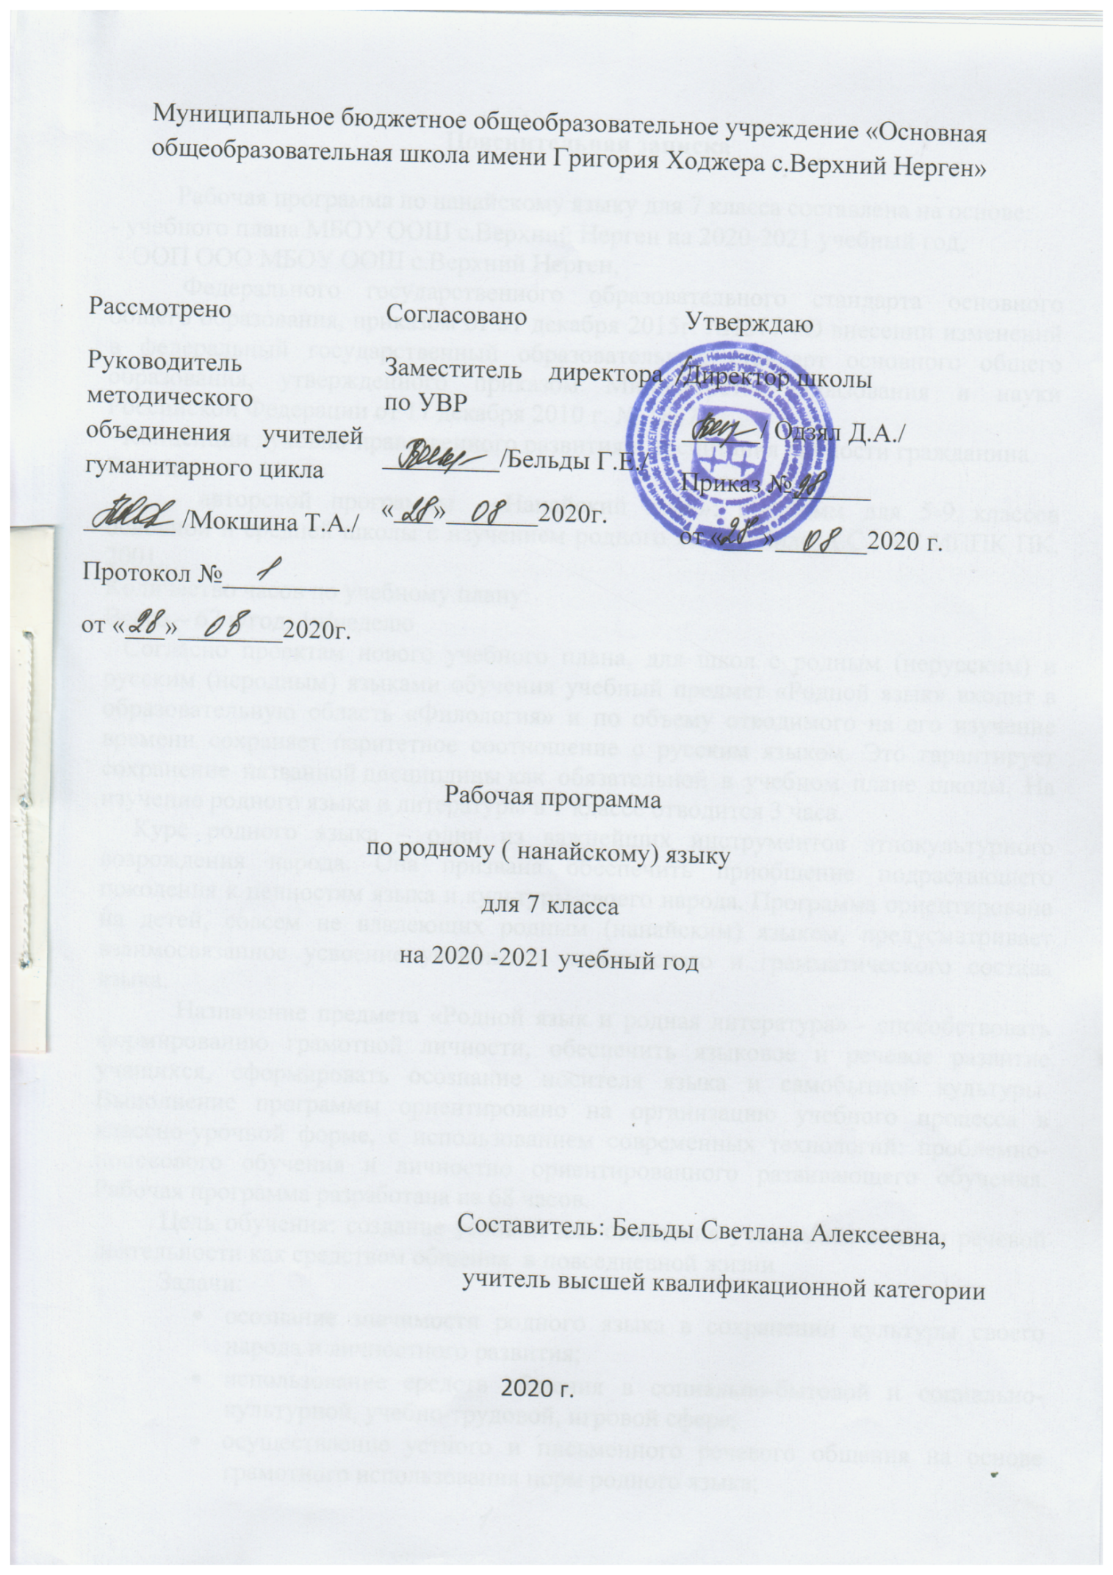

Пояснительная записка

Рабочая программа по нанайскому языку для 7 класса составлена на основе:
- учебного плана МБОУ ООШ с.Верхний Нерген на 2020-2021 учебный год,
- ООП ООО МБОУ ООШ с.Верхний Нерген,
- Федерального государственного образовательного стандарта основного общего образования, приказом от 31 декабря 2015г. №1577 «О внесении изменений в федеральный государственный образовательный стандарт основного общего образования, утвержденного приказом Министерства образования и науки Российской Федерации от 17 декабря 2010 г. № 1897;
- Концепции духовно-нравственного развития и воспитания личности гражданина России;
- авторской программы «Нанайский язык»: программ для 5-9 классов основной и средней школы с изучением родного языка/ Киле А.С., ХК ИППК ПК, 2001.
Количество часов по учебному плану:
Всего – 67 ч/год; 1ч/неделю
Согласно проектам нового учебного плана, для школ с родным (нерусским) и русским (неродным) языками обучения учебный предмет «Родной язык» входит в образовательную область «Филология» и по объему отводимого на его изучение времени сохраняет паритетное соотношение с русским языком. Это гарантирует сохранение названной дисциплины как обязательной в учебном плане школы. На изучение родного языка и литературы в 7 классе отводится 3 часа.
Курс родного языка – один из важнейших инструментов этнокультурного возрождения народа. Она призвана обеспечить приобщение подрастающего поколения к ценностям языка и культуры своего народа. Программа ориентирована на детей, совсем не владеющих родным (нанайским) языком, предусматривает взаимосвязанное усвоение учащимися лексического и грамматического состава языка.
Назначение предмета «Родной язык и родная литература» - способствовать формированию грамотной личности, обеспечить языковое и речевое развитие учащихся, сформировать осознание носителя языка и самобытной культуры. Выполнение программы ориентировано на организацию учебного процесса в классно-урочной форме, с использованием современных технологий: проблемно-поискового обучения и личностно ориентированного развивающего обучения. Рабочая программа разработана на 68 часов.
Цель обучения: создание условий для овладения учащимися видами речевой деятельности как средством общения в повседневной жизни
Задачи:
- осознание значимости родного языка в сохранении культуры своего народа и личностного развития;
- использование средств общения в социально-бытовой и социально-культурной, учебно-трудовой, игровой сфере;
- осуществление устного и письменного речевого общения на основе грамотного использования норм родного языка;

- развитие у детей патриотического чувства по отношению к родному языку: любви и интереса к нему, осознания его красоты и эстетической ценности, гордости и уважения к языку как части нанайской национальной культуры;
- осознание себя носителем языка, языковой личностью, которая находится в постоянном диалоге (через язык и созданные на нем тексты) с миром и с самим собой;
- воспитание потребности пользоваться всем языковым богатством (а значит, и познавать его), совершенствовать свою устную и письменную речь, делать её правильной, точной, богатой.
Продолжается изучение глагола – самой трудной и сложной в нанайской морфологии части речи. В этом году изучение нанайского языка по теме «Глагол» внимание должно быть сосредоточено на наклонениях повелительном, условном (сослагательном) и пригласительном, их значениях, образовании, спряжении.
После изучения глагола, программа возвращает вновь к именным частям речи «Прилагательное» и «Числительное», которые чаще всего употребляются в сочетании с именами существительными, как и в русском языке, обозначая первая – признак предмета, вторая – количество их при счете. Даются их лексико-грамматические признаки, что позволит теоретически обосновать практическое умение учащихся использовать эти части речи при устном общении.

Содержание тем «Родной(нанайский) язык » в 7 классе:

№ | тема | Содержание | Результаты | Количество часов
1 | Повторение изученного в 6 классе | Имя существительное. Изъявительное наклонение, его значение. Времена глаголов изъявительного наклонения. Настоящее, прошедшее, будущее время. Их значение. Значение, образование и спряжение глаголов настоящего времени положительной формы. Суффиксы временные и личные в единственном и множественном числе у глаголов 1, 2, 3, 4 типов основ. Значение, образование и спряжение глаголов прошедшего времени положительной формы. Суффиксы временные и личные в единственном и множественном числе у глаголов 1, 2, 3, 4 типов основ. Значение, образование и спряжение глаголов будущего 1 времени положительной формы. Суффиксы временные и личные в единственном и множественном числе у глаголов 1, 2, 3, 4 типов основ. | Отличать сущ и глаг от др част речи Осознавать особенности имени существительного и глаг в родном языке по сравнению с русским языком.  Производить устный и письменный морфологический разбор имени существительного и гл. Правильно строить диалог с употреблением глаголов изъявительного наклонения прошедшего, настоящего и будущего времени в положительной и отрицательной форме.  Находить и различать глаголы по наклонениям по их значениям и морфологическим признакам.  Употреблять глаголы в устной и письменной речи с учетом их наклонения, времени и других морфологических признаков. | 9(7+2)
2 | Глагол | Наклонения глаголов. Повелительное наклонение, его значение. Времена глаголов повелительного наклонения. Значение настоящего времени глаголов повелительного наклонения. Образование глаголов настоящего времени повелительного наклонения положительной формы от глагольных основ 1, 2, 3, 4 типов для 2 лица единственного и множественного числа. Значение будущего времени глаголов повелительного наклонения. Образование глаголов будущего времени повелительного наклонения положительной формы от глагольных основ 1, 2, 3, 4 типов для 2 и 3 лица единственного и множественного числа и 1 лица единственного числа. Образование глаголов настоящего времени повелительного наклонения отрицательной формы для 2 лица единственного и множественного числа. Образование глаголов будущего времени повелительного наклонения отрицательной формы для 2 и 3 лица единственного и множественного числа. Пригласительное наклонение, его значение. Образование глаголов пригласительного наклонения при помощи суффикса –гоари/-гуэри. Образование глаголов пригласительного наклонения отрицательной формы. Условное (сослагательное) наклонение, его значение. Образование глагола условного наклонения положительной формы единственного числа при помощи суффикса –мча/-мчэ. Суффикс –л как формообразующая фонема глагола условного наклонения в 3 лице множественного числа. Образование глагола условного наклонения отрицательной формы единственного и множественного числа. Отрицание эм и глагол таори в условном наклонении в сочетании с основным глаголом любого из 4 типов основ как формообразующие слова для отрицательной формы условного наклонения. | Правильно строить диалог с употреблением глаголов изъявительного наклонения прошедшего, настоящего и будущего времени в положительной и отрицательной форме.  Находить и различать глаголы по наклонениям по их значениям и морфологическим признакам.  Употреблять глаголы в устной и письменной речи с учетом их наклонения, времени и других морфологических признаков.  Правильно подбирать и употреблять в речи глаголы-синонимы и глаголы-антонимы.  Строить предложения с глаголами пригласительного наклонения, вводя обращение.  Строить диалог, используя глаголы повелительного, пригласительного и условного наклонений в положительной и отрицательной форме.  Осознавать особенности глагола в родном языке по сравнению с русским языком.  Производить устный и письменный морфологический разбор глагола. | 54(52+2)
3 | Имя прилагательное | Понятие об имени прилагательном как части речи. Синтаксическая роль имени прилагательного в предложении. Синтаксическая связь с именем существительным. Разряды прилагательных по значению: качественные, количественные, определительные, относительные. Качественные прилагательные, их значение. Грамматические особенности качественных прилагательных. Степени сравнения качественных прилагательных. Значение и образование прилагательных сравнительной и превосходной степеней. Выделительная форма качественных прилагательных. Суффикс –дима/-димэ как формообразующая морфема выделительной формы качественных прилагательных. Притяжательная форма качественных прилагательных. Суффиксы –ӈго/-ӈгу, -ӈги как формообразующие морфемы притяжательной формы качественных прилагательных. Изменение качественных прилагательных по падежам и числам. Способы образования качественных прилагательных. Количественные прилагательные, их значение. Грамматические признаки количественных прилагательных ои, эгди: степени сравнения, выделительная, притяжательная формы, изменение по падежам и числам. Количественные прилагательные хадова, эм хадова, хадо-хадо, эгдиктэ, оикта, не обладающие грамматическими признаками. Определительные прилагательные, их значение. Употребление существительных с определительными прилагательными, как в единственном, так и во множественном числе без изменения смысла предложения. Относительные прилагательные, их значение. Образование относительных прилагательных при помощи суффиксов –ма/-мэ, -пчи, -рсо/рсу. Выпадение конечной согласной –н перед суффиксом -рсо/рсу. Неизменяемость относительных прилагательных. Употребление имен прилагательных в значении имен существительных. Правописание заимствованных из русского языка прилагательных. | Распознавать имя прилагательное как часть речи по вопросу и общему значению; определять его грамматические признаки, устанавливать синтаксическую роль.  Различать имена прилагательные по разрядам по значению и грамматическим свойствам.  Связывать прилагательные с существительными в словосочетаниях и предложениях, правильно располагая по отношению друг к другу, в зависимости от синтаксической роли прилагательного в предложении.  Характеризовать предмет с помощью имен прилагательных.  Правильно употреблять в речи прилагательные сравнительной и превосходной степени, выделительной и притяжательной, уменьшительной форм.  Правильно подбирать к прилагательным синонимы и антонимы.  Отличать значение суффиксов относительных прилагательных.  Осознавать особенности имени прилагательного в родном языке по сравнению с русским языком.  Производить устный и письменный морфологический разбор имени прилагательного. | 21
4 | Имя числительное | Понятие о числительном как части речи. Синтаксическая роль числительного в предложении. Разряды имен числительных: количественные, порядковые, распределительные, собирательные. Числительные простые, сложные, составные. Образование числительных: при помощи суффиксов, повторением одного и того же слова, прибавлением слов таӈго, миӈган, тумэн и др., а также супплетивным способом. Склонение числительных. Употребление имен числительных в сочетании с именами существительными. | Распознавать имя прилагательное как часть речи по вопросу и общему значению;  Распознавать количественные, порядковые, распределительные, собирательные имена числительные; приводить соответствующие примеры.  Определять морфологические признаки, устанавливать синтаксическую роль имени числительного.  Отличать имена числительные от слов других частей речи со значением количества.  Правильно употреблять имена числительные в косвенных падежах.  Уметь сочетать имена числительные с именами существительными в предложениях.  Правильно оформлять числительные в деловой письменной речи.  Осознавать особенности имени числительного в родном языке по сравнению с русским языком.  Производить устный и письменный морфологический разбор имени числительного. | 9
5 | Повторение изученного в VII классе | Глагол. Имя прилагательное. Имя числительное | Строить диалог, используя глаголы повелительного, пригласительного и условного наклонений в положительной и отрицательной форме.  Осознавать особенности глагола в родном языке по сравнению с русским языком.  Производить устный и письменный морфологический разбор глагола.  Осознавать особенности имени прилагательного в родном языке по сравнению с русским языком.  Производить устный и письменный морфологический разбор имени прилагательного.  Правильно оформлять числительные в деловой письменной речи.  Осознавать особенности имени числительного в родном языке по сравнению с русским языком.  Производить устный и письменный морфологический разбор имени числительного. | 9

Учебно-тематический план родного (нанайского языка)

№ | Раздел (тема) | всего | Развитие речи | Контрольная  работа | итого
1 | Повторение изученного в VI классе | 4 | 1 | 1 | 6
2 | Глагол | 25 | 7 | 1 | 36
3 | Имя прилагательное | 11 | 3 | 1 | 15
4 | Имя числительное | 4 | 2 | 1 | 7
5 | Повторение изученного в VII классе | 4 | 1 | 1 | 6
 | Итого: | 48 | 14 | 5 | 67

